Аннотация к рабочей программе «Литература» (5-9 классы) 2023-2024 учебный год
Рабочая программа по литературе для 5-9 классов составлена на основе следующих документов:
- Федерального государственного образовательного стандарта основного общего образования (приказ Министерства просвещения Российской Федерации от 31.05.2021 № 287 «Об утверждении федерального государственного образовательного стандарта основного общего образования»);
- Федеральной рабочей программы основного общего образования предмета «Литература» (приказ Министерства просвещения Российской Федерации от 16.11.2022 № 993 «Об утверждении федеральной основной общеобразовательной программы основного общего образования»;
- Федерального перечня учебников (приказ Министерства просвещения Российской Федерации от 21.09.2022 № 858 «Об утверждении федерального перечня учебников, допущенных к использованию при реализации имеющих государственную аккредитацию образовательных программ начального общего, основного общего, среднего общего образования организациями, осуществляющими образовательную деятельность и установления предельного срока использования исключенных учебников»);
- Универсального кодификатора распределенных по классам проверяемых требований к результатам освоения основной образовательной программы основного общего образования и элементов содержания по русскому языку (одобрен решением федерального учебно-методического объединения по общему образованию (протокол от 12.04.2021 №1/21);
- Образовательной программы основного общего образования МБОУ «Подсередненская СОШ» Алексеевского городского округа
- Положения о рабочих программах МБОУ «Подсередненская СОШ» Алексеевского городского округа.
В рабочей программе учтены идеи и положения Концепции развития литературного образования в Российской Федерации. Программа для 5-9 классов составлена с помощью конструктора рабочих программ
Рабочая программа педагога реализуется на основе:
1. Литература (в 2 частях), 5 класс/ Коровина В.Я., Журавлев В.П., Коровин В.И., Акционерное общество «Издательство «Просвещение»
2. Литература (в 2 частях), 6 класс/ Полухина В.П., Коровина В.Я., Журавлев В.П. и другие; под редакцией Коровиной В.Я., Акционерное общество «Издательство «Просвещение»
3. Литература (в 2 частях), 7 класс/ Коровина В.Я., Журавлев В.П., Коровин В.И., Акционерное общество «Издательство «Просвещение»
4. Литература (в 2 частях), 8 класс/ Коровина В.Я., Журавлев В.П., Коровин В.И., Акционерное общество «Издательство «Просвещение»
5. Литература (в 2 частях), 9 класс/ Коровина В.Я., Журавлев В.П., Коровин В.И. и другие; под редакцией Коровиной В.Я., Акционерное общество «Издательство «Просвещение»
6. Методическое пособие для учителя к учебнику Коровиной В. Я., Журавлева В.П., Коровина В.И. "Литература"
Предметная программа по литературе обеспечивает поэтапное достижение планируемых результатов освоения ООП. Она определяет цели, содержание курса, планируемые результаты по предмету для каждого года обучения.
ЦЕЛИ ИЗУЧЕНИЯ УЧЕБНОГО КУРСА
Целями изучения литературы по программам основного общего образования являются:
- формирование потребности в систематическом чтении как средстве познания мира и себя в этом мире, гармонизации отношений человека и общества, многоаспектного диалога с автором произведения, с разнообразными читательскими позициями; осознание значимости чтения и изучения литературы для своего дальнейшего развития;
- формирование отношения к литературе как к одной из основных национально-культурных ценностей народа, к особому способу познания жизни;
- обеспечение культурной самоидентификации, осознание коммуникативно- эстетических возможностей языка на основе изучения выдающихся произведений российской культуры, культуры своего народа, мировой культуры;
- развитие представлений о литературном произведении как о художественном мире, особым образом построенном автором; овладение процедурами смыслового и эстетического анализа текста на основе понимания принципиальных отличий литературного художественного текста от научного, делового, публицистического и т. п.;
- формирование умений воспринимать, анализировать, критически оценивать и интерпретировать прочитанное, осознавать художественную картину жизни, отраженную в литературном произведении, на уровне не только эмоционального восприятия, но и интеллектуального осмысления;
- воспитание квалифицированного читателя со сформированным эстетическим вкусом; воспитание культуры понимания чужой позиции; ответственного отношения к разнообразным художественным смыслам, а также к ценностным позициям других людей, к культуре других эпох и народов; развитие способности понимать литературные художественные произведения, отражающие разные этнокультурные традиции;
- воспитание у читателя культуры выражения собственной позиции, способности аргументировать свое мнение и оформлять его словесно в устных и письменных высказываниях разных жанров, создавать развернутые высказывания аналитического и интерпретирующего характера, участвовать в обсуждении прочитанного, сознательно планировать свое досуговое чтение; развитие коммуникативно- эстетических способностей через активизацию речи, творческого мышления и воображения, исследовательской и творческой рефлексии.

МЕСТО УЧЕБНОГО КУРСА В УЧЕБНОМ ПЛАНЕ

Содержание программы по литературе включает в себя указание литературных произведений и их авторов. Также в программе присутствуют единицы более высокого порядка (жанрово-тематические объединения произведений; группы авторов, обзоры). Отдельно вынесен список теоретических понятий, подлежащих освоению в основной школе.
Количество часов на изучение предмета: 5, 6, 9 классы: в неделю – 3 часа, в год – 102 часа; 7, 8 классы: в неделю – 2 часа, в год – 68 часов. Всего – 442 часа.

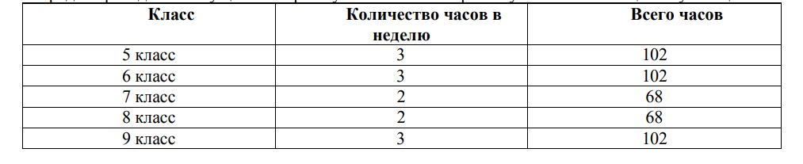
Текущий контроль успеваемости и промежуточная аттестация проводятся в соответствии с Положением о формах, периодичности и порядке проведения текущего контроля успеваемости и промежуточной аттестации обучающихся.
Предусмотрены следующие виды контроля:
текущий, промежуточный (наблюдение активности учащихся на занятиях; анализ творческих и исследовательских работ; проверка рабочих тетрадей; тестирование, cамоконтроль, контрольные работы) и итоговый (годовой) контроль по предмету.
Рабочая программа включает следующие разделы: пояснительная записка, содержание, планируемые результаты, тематическое планирование, поурочное планирование, учебно-методическое обеспечение.

